**PORTADA:**

**POR LO MENOS DEBE CONTENER LOS NOMBRES DE LOS INTEGRANTES**

**GRUPO**

**UN TITULO PARA SU PROYECTO**

**EL PROYECTO DEBE CONTENER LA SIGUIENTE INFORMACIÓN:**

**Objetivo:**

A través del siguiente proyecto, se pretende que el alumno encuentre el volumen de un sólido empleando el método de discos. Además que plantee sus propias funciones y relacione la utilidad del Cálculo con algunas aplicaciones sencillas.

**Introducción:**

En matemáticas e ingeniería, un sólido de revolución es una figura sólida que se obtiene al hacer girar una curva plana en torno a una línea recta, llamada eje de revolución, que se encuentra en el mismo plano.

Algunos ejemplos son ejes, embudos, píldoras, botellas y pistones.

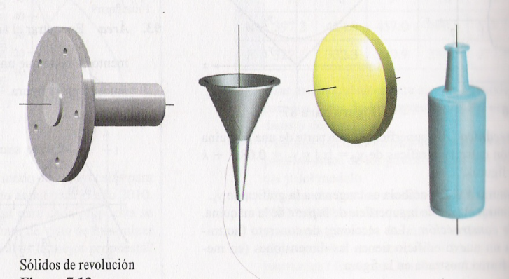

El volumen de un sólido de revolución puede ser encontrado por el método de discos.

***Método de los discos***

Si una región en el plano gira alrededor de una recta, el sólido resultante es un sólido de revolución y la recta se llama eje de revolución.

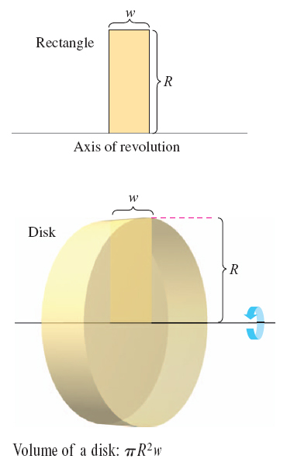

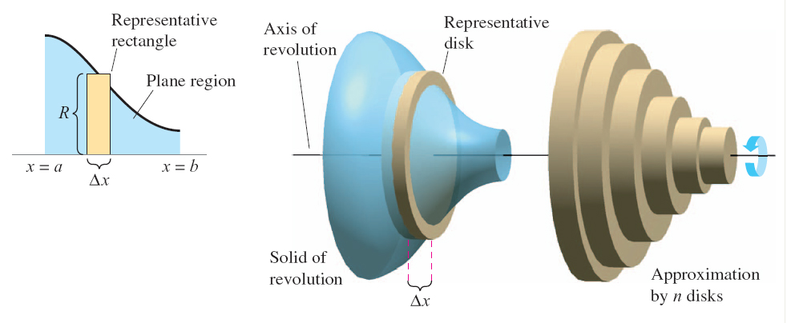

**Desarrollo:**

1. Elige cualquier objeto y determina su volumen empleando el Método de discos.

2. Agrega las funciones que utilizaste y cómo fue que las determinaste.

3. Puedes resolver tus integrales utilizando cualquier software, no es necesario que las resuelvas a mano.

4. En el reporte final de tu proyecto, agrega detalladamente los pasos que seguiste para obtener el volumen de tu objeto.

5. Agrega fotos, tablas, comentarios, etc., que apoyen todos los cálculos y/o procedimientos que realices.

6. En tu resultado final, es decir, al obtener el volumen del objeto que elegiste, pregúntate si realmente tiene sentido el volumen que obtuviste con el volumen del objeto que seleccionaste.

**Cierre:**

Realiza una reflexión individual (revisa rúbrica) _________________________________________________________________________________________ _________________________________________________________________________________________ _________________________________________________________________________________________ _________________________________________________________________________________________

**NOTA: PUEDES MODIFICAR EL ARCHIVO, SIEMPRE Y CUANDO CONTENGA TODOS LOS ELEMENTOS QUE SE INDICAN EN ESTE DOCUMENTO Y LOS ELEMENTOS DE LA RÚBRICA PARA CON ELLO, OBTENER EL VALOR TOTAL DEL PROYECTO EL CUAL REPRESENTA 30% DE LA CALIFICAIÓN DEL TERCER PARCIAL.**

**ANEXA RÚBRICA AL DOCUMENTO PARA TÚ EVALUACIÓN.**